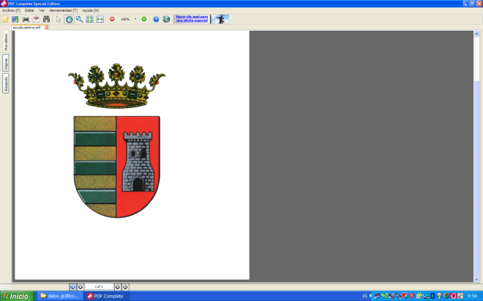

*Excmo. Ayuntamiento*

*de Paterna de Rivera.*

*(Cádiz)*

**MODELO DE DECLARACIÓN RESPONSABLE CONTRATO PARA LA GESTIÓN DEL SERVICIO PÚBLICO DE LA PISCINA MUNICIPAL TEMPORADA 2016**

D./Dña ……………………………………………………, con DNI/NIE …………..……… en nombre propio o en representación de la empresa ……………………..…………………, con NIF nº ….……………, en calidad de ………………………...…………………....………

**DECLARA:**

**I.-** Que la citada empresa o sociedad, sus administradores y representantes legales, así como el firmante, no se hallan comprendidos en ninguna de las prohibiciones e incompatibilidades para contratar señaladas en el artículo 60 de la Ley de Contratos del Sector Público, texto refundido aprobado por Real Decreto Legislativo 3/2011, de 14 de noviembre.

**II.-** Que la citada entidad se halla al corriente del cumplimiento de las obligaciones tributarias y con la Seguridad Social impuestas por las disposiciones vigentes y, si las tiene, están garantizadas.

**III.** Que la empresa cuenta con la solvencia económica, técnica y profesional para el contrato que se detalla:

- Contrato para la gestión del servicio público de piscina municipal, temporada 2016.

Cuya acreditación documental presentará tras la adjudicación, en su caso, del citado contrato.

En ………………, a …….. de …………………….. 2016

EL/LA DECLARANTE

Fdo.: ____________________________

**Nota:** Esta declaración responsable deberá ser suscrita por el órgano de dirección o representación competente de la empresa o sociedad, salvo que ésta opte por otro de los medios previstos en el artículo 73 de la Ley de Contratos del Sector Público, texto refundido aprobado por Real Decreto Legislativo 3/2011, de 14 de noviembre.